SESIÓN DE APRENDIZAJE N° 01

Institución Educativa |  |  | JEC AGROPECUARIO MONTE ALEGRE |  |  |  | Nivel |  | SECUNDARIA
Docente | Edward Lenin Pablo Claudio |  |  |  |  |  | Área |  | Matemática |  | Unidad/ Proyecto | UNIDAD 04
Grado | 4 | Sección |  | C y D | Fecha | 29/06/2026  03/07/2026 |  | Duración (minutos) |  | 4 horas pedagógicas

TÍTULO DE LA SESIÓN
TRANSFORMACIONES GEOMÉTRICAS ISOMÉTRICAS
(simetría, rotaciones y traslaciones)
PROPÓSITO DE LA SESIÓN
Modelamos diseños mediante la aplicación de transformaciones geométricas y sus combinaciones; describe las propiedades de conservación de las isometrías; utiliza procedimientos de traslación, rotación y simetría en el plano coordenado, y argumenta la validez de los movimientos al justificar el mantenimiento de la forma, tamaño u orientación.
CONOCIMIENTOS
Transformaciones Isométricas: concepto y propiedades; Simetría Axial: reflexión respecto a un eje (X, Y) y sus coordenadas; Simetría Central: reflexión respecto a un punto (origen) y sus coordenadas; Traslación: vector de traslación, reglas de coordenadas; Rotación: centro de rotación (origen), ángulo, sentido (horario/antihorario) y reglas de coordenadas; Plano Cartesiano y coordenadas de puntos.

PROPÓSITOS DE APRENDIZAJE
Competencia: Resuelve problemas de Forma movimiento y localización
Estándar de aprendizaje:
Resuelve problemas en los que modela características de objetos con formas geométricas compuestas, cuerpos de revolución, sus elementos y propiedades, líneas, puntos notables, relaciones métricas de triángulos, distancia entre dos puntos, ecuación de la recta y parábola; la ubicación, distancias inaccesibles, movimiento y trayectorias complejas de objetos mediante coordenadas cartesianas, razones trigonométricas, mapas y planos a escala. Expresa su comprensión de la relación entre las medidas de los lados de un triángulo y sus proyecciones, la distinción entre trasformaciones geométricas que conservan la forma de aquellas que conservan las medidas de los objetos, y de cómo se generan cuerpos de revolución, usando construcciones con regla y compás. Clasifica polígonos y cuerpos geométricos según sus propiedades, reconociendo la inclusión de una clase en otra. Selecciona, combina y adapta variadas estrategias, procedimientos y recursos para determinar la longitud, perímetro, área o volumen de formas compuestas, así como construir mapas a escala, homotecias e isometrías. Plantea y compara afirmaciones sobre enunciados opuestos o casos especiales de las propiedades de las formas geométricas; justifica, comprueba o descarta la validez de la afirmación mediante contraejemplos o propiedades geométricas
COMPETENCIAS | CAPACIDADES | CRITERIOS DE EVALUACION | PRODUCTO / EVIDENCIA | INSTRUMENTOS DE EVALUACIÓN
Resuelve problemas de forma movimiento y localización
 | - Modela objetos con formas geométricas y sus transformaciones.  - Comunica su comprensión sobre las formas y relaciones geométricas.  - Usa estrategias y procedimientos para medir y orientarse en el espacio.  - Argumenta afirmaciones sobre relaciones geométricas | - Representa transformaciones geométricas isometrías de una situación que permiten pasar de una figura original a una figura transformada.  - Explica los efectos de las transformaciones, y describe las condiciones de conservación del sentido y las características que definen las isometrías (simetría, traslación y rotación).  - Emplea procedimientos que involucran la secuencia de transformaciones (traslación, rotación) y determina la posición final de la figura en el plano.  - Justifica, con ejemplos, las propiedades en cada tipo de transformación isométrica | Resolución de la ficha de Actividades N°01y 02  Resolución de texto escolar de matemática MINEDU 2026 Pág. 126-127 | - Lista de Cotejo

COMPETENCIAS TRANSVERSALES | CRITERIOS DE EVALUACION
Gestiona su aprendizaje de manera autónoma | - Define metas de aprendizaje  - Organiza acciones estratégicas para alcanzar sus metas  - Monitorea y ajusta su desempeño durante el proceso de aprendizaje
Se desenvuelve en los entornos virtuales generados por las TIC | - Personaliza entornos virtuales  - Gestiona información del entorno virtual  - Interactúa en entornos virtuales  - Crea objetos virtuales en diversos formatos

Enfoque(s) transversal(es) | Valores | Actitudes o acciones observables
Enfoque Ambiental | Justicia y solidaridad | Reduce el uso de materiales desechables, reutilizando cuadernos, hojas y envases cuando sea posible durante las actividades del aula.
Enfoque Búsqueda de la Excelencia | Equidad y Justicia | Dialoga con tus compañeros para resolver desacuerdos y escucha con atención.

Páginas de: Texto de, otros textos de consulta/ Enlace web, etc. | https://www.perueduca.pe/#/home/materiales-educativos  Texto de matemática 4°Minedu 2026 Pág. 126-127  Trasformaciones geométricas isométricas texto escolar 4° Minedu 2026 pág. 138-140
Materiales y recursos | Ficha de actividades N° 01-02 trasformaciones geométricas
Actividades de Refuerzo Escolar (N° ficha y Título)

MOMENTOS DE LA SESIÓN | ESTRATEGIAS / ACTIVIDADES
INICIO:  - Saberes Previos  - Problematización  - Propósito y organización  TIEMPO: | M  O  T  I  V  A  C  I  Ó  N | - El docente empieza la sesión saludando muy cordialmente a las y los estudiantes.  - Se consensuan los acuerdos de convivencia para la interacción en clases.  - Escuchar con atención las orientaciones de la maestro.  - Levantar la mano para realizar alguna duda.  - No hacer desorden mientras desarrollamos la evaluación.  Motivación y problematización (7 min)  - El docente muestra diversas imágenes que contengan ejemplos de transformaciones geométricas en la vida cotidiana y el arte: Patrones de diseño en tejidos andinos o mosaicos, reflejo en un espejo o en el agua (simetría).  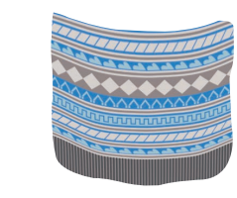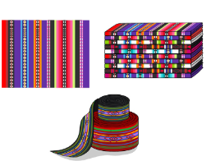  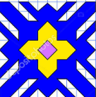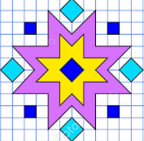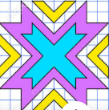  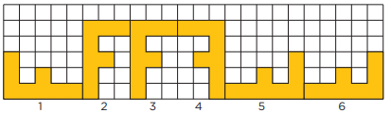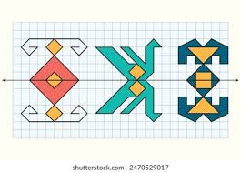  Luego, pregunta:  - ¿Qué observan en estas imágenes? ¿Qué tienen en común?  - ¿Cómo podemos describir matemáticamente estos movimientos o cambios de posición y orientación?  - ¿Alguna vez han notado figuras que se repiten en el diseño de su ropa o en la naturaleza?  - Se invita a los estudiantes a compartir sus ideas y experiencias iniciales  Saberes previos (8 min)  - El docente continúa con preguntas para activar conocimientos previos:  - ¿Qué es una figura geométrica? Mencionen algunos ejemplos.  - ¿Recuerdan qué es el plano cartesiano y cómo se ubican puntos en él? (Se puede pedir a un estudiante que ubique un punto en la pizarra).  - Si movemos una silla de un lugar a otro sin girarla, ¿qué tipo de movimiento estamos haciendo?  - ¿Qué significa 'reflejar' una imagen? ¿Y 'rotar'?  - ¿Han escuchado hablar de 'simetría'? ¿Dónde la han visto?  Se anotan las ideas principales en la pizarra, rescatando términos clave como 'movimiento', 'posición', 'reflejo', 'giro'.  Problematización  - El docente presenta una situación desafiante, inspirada en la sección 'Situación: La señal de tránsito' del material adjunto (pág. 139) o 'Análisis de transformaciones compuestas' (pág. 138):  Situación: El Diseño de un Jardín Urbano  Un equipo de arquitectos paisajistas desea diseñar un nuevo jardín urbano con elementos geométricos innovadores. Han propuesto un diseño inicial de un macizo de flores en forma de un triángulo con vértices A (2,1), B (5,1) y C (3,4).  Para crear un efecto visual interesante, quieren replicar este macizo de flores en otras áreas del jardín, pero realizando los siguientes movimientos:  - Replicar el triángulo inicial mediante una traslación, moviéndolo 6 unidades a la derecha y 3 unidades hacia arriba.  - Luego, desean colocar otro macizo haciendo una reflexión (simetría axial) del triángulo trasladado respecto al eje Y.  - Finalmente, para un área central, quieren un diseño que resulte de rotar el triángulo inicial 90° en sentido antihorario alrededor del origen (0,0).  Conflicto cognitivo  ¿Cómo podemos representar gráficamente y describir con coordenadas las nuevas posiciones de los macizos de flores? ¿Los nuevos diseños mantendrán la misma forma y tamaño que el original? ¿Por qué?  - Se promueve la discusión inicial en grupos pequeños sobre cómo podrían abordar el problema  Propósito y organización (5 min)  Propósito  Modelamos diseños mediante la aplicación de transformaciones geométricas y sus combinaciones; describe las propiedades de conservación de las isometrías; utiliza procedimientos de traslación, rotación y simetría en el plano coordenado, y argumenta la validez de los movimientos al justificar el mantenimiento de la forma, tamaño u orientación.  Criterios de evaluación  - Representa transformaciones geométricas isometrías de una situación que permiten pasar de una figura original a una figura transformada.  - Explica los efectos de las transformaciones, y describe las condiciones de conservación del sentido y las características que definen las isometrías (simetría, traslación y rotación).  - Emplea procedimientos que involucran la secuencia de transformaciones (traslación, rotación) y determina la posición final de la figura en el plano.  - Justifica, con ejemplos, las propiedades en cada tipo de transformación isométrica. | E  V  A  L  U  A  C  I  Ó  N
DESARROLLO:  Gestión y Acompañamiento del Desarrollo de las Competencias (Procesos didácticos del Área – monitoreo y retroalimentación)  TIEMPO |  | Familiarización con el Problema:  - Los estudiantes, en sus grupos, reciben la 'Situación: El Diseño de un Jardín Urbano' impresa en una ficha de trabajo junto con un plano cartesiano.  - Lectura y Comprensión: Leen el problema individualmente y luego en voz alta dentro de sus grupos.  - Subrayan o anotan los datos importantes: las coordenadas iniciales del triángulo A (2,1), B (5,1), C (3,4) y las transformaciones solicitadas (traslación: +6 derecha, +3 arriba; simetría axial respecto al eje Y; rotación: 90° antihorario alrededor del origen).  - Discuten en grupo las preguntas del reto: ¿Cómo podemos representar gráficamente y describir con coordenadas las nuevas posiciones de los macizos de flores? ¿Los nuevos diseños mantendrán la misma forma y tamaño que el original? ¿Por qué?  - El docente monitorea los grupos, resolviendo dudas sobre la interpretación del problema y el vocabulario utilizado. Se asegura de que todos los estudiantes comprendan qué se les pide. Se puede recordar el concepto de figuras isométricas a partir del material de la pág. 139 (Ten en cuenta).  Búsqueda y Ejecución de Estrategias:  - En sus grupos, los estudiantes proponen y ejecutan estrategias para resolver el problema.  Generación de Estrategias:  - En grupos discuten cómo realizar cada transformación ¿Aplicarán fórmulas de coordenadas directamente? ¿Dibujarán en la cuadrícula y luego verificarán?  - El docente guía la discusión preguntando: '¿Qué herramientas matemáticas o materiales podríamos usar para mover este triángulo? ¿Recuerdan alguna regla para reflejar o girar puntos en el plano cartesiano?'  - Revisamos las páginas 138-140 del cuaderno de trabajo para recordar las definiciones y propiedades de simetría (axial y central), traslación y rotación, así como las reglas de transformación de coordenadas.  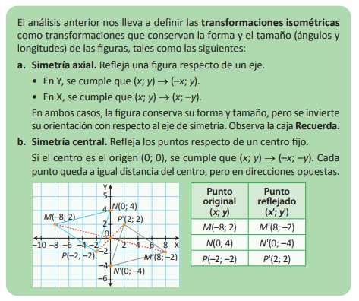  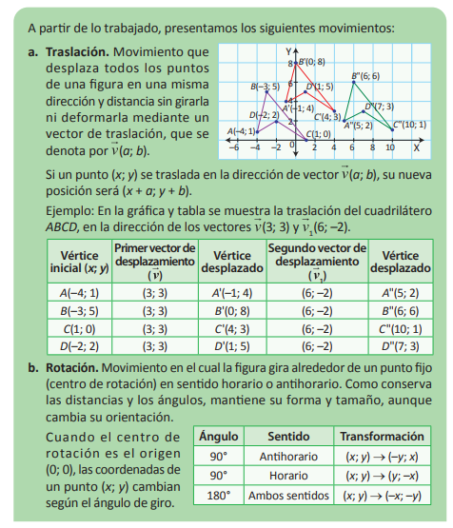    Ejecución de Estrategias:  - En grupos ejecutan las estrategias planteas realizando los pasos que les indica el docente.  - Dibujar el triángulo original. Ubican los puntos A (2,1), B (5,1), C (3,4) en un plano cartesiano de su ficha y lo dibujan.  - Traslación. Aplican la traslación v (6,3) a cada vértice. Para ello, pueden usar la regla (x, y) → (x + a, y + b). '¿Cuáles serán las nuevas coordenadas de A’, B’, C’ ? ¿Grafican el triángulo trasladado A’B’C’?  - Simetría Axial. Aplican la simetría axial respecto al eje “Y” al triángulo A'B'C'. Pueden usar papel calco para visualizarlo o aplicar la regla (x,y) → (-x,y). ¿Cuáles serán las coordenadas de A'', B'', C''? ¿Qué cambio observan en las coordenadas X e Y?' Grafican el triángulo reflejado A''B''C''.  - Rotación. Aplican la rotación de 90° antihorario alrededor del origen (0,0) al triángulo original ABC. Utilizan la regla (x,y) → (-y,x). '¿Cuáles serán las coordenadas de A''', B''', C''' ? ¿Cómo han cambiado las coordenadas?' Grafican el triángulo rotado A'''B'''C'''.  - Comparan las figuras originales y transformadas. Miden lados y ángulos (aproximadamente si es gráfico) para verificar si conservan la forma y el tamaño.  - Discuten la respuesta a la pregunta: '¿Los nuevos diseños mantendrán la misma forma y tamaño que el original? ¿Por qué?'  - El docente circula por los grupos, observando las estrategias, brindando apoyo y haciendo preguntas para impulsar la reflexión y el uso correcto de los conceptos.  Socialización de Representaciones:  - Los grupos preparan y presentan sus resultados de la situación planteada  - Cada grupo traslada sus resultados (planos cartesianos con figuras transformadas y coordenadas calculadas) a un papelote. Aseguran que la justificación de si se conserva la forma y tamaño sea clara. Voluntarios de cada grupo pegan sus papelotes en la pizarra y exponen su trabajo. Explican cómo realizaron cada transformación, muestran las coordenadas de los vértices de las figuras resultantes y justifican sus conclusiones sobre la conservación de la forma y el tamaño.  - Los demás grupos observan y plantean preguntas o comentarios constructivos sobre las estrategias utilizadas y los resultados obtenidos.  - El docente modera el debate, enfocándose en las diferencias y similitudes en las representaciones, y en la claridad de las explicaciones. '¿Todos obtuvieron las mismas coordenadas para la figura trasladada? ¿Alguien utilizó una estrategia diferente para la rotación? Se enfatiza la importancia de la precisión en las coordenadas y el dibujo.  - Se aborda la situación 'Análisis de transformaciones compuestas' de la pág. 138 si el tiempo lo permite, para discutir si las afirmaciones son correctas o no, basándose en la comprensión desarrollada.  Reflexión y Formalización:  - El docente sistematiza y formaliza los conceptos, y los estudiantes reflexionan sobre su aprendizaje.  - El docente consolida los conceptos clave de transformaciones isométricas (simetría axial, simetría central, traslación y rotación) utilizando los ejemplos de los estudiantes y el material del Texto escolar (págs. 138-140).  - Se aclaran las reglas de las coordenadas para cada transformación, especialmente para rotaciones alrededor del origen con diferentes ángulos (90°, 180°).  - Se resalta la propiedad fundamental de las isometrías: conservan la forma y el tamaño (longitudes, ángulos y área) de las figuras, solo cambian su posición y/o orientación.  - Se utiliza la 'Tabla de análisis: Giro de 90° y dirección de rotación' (pág. 140) para profundizar en las rotaciones y clarificar la diferencia entre 'recorrido' y 'dirección de giro', resolviendo la situación 'Mismo giro, diferente dirección'.  - Los estudiantes resuelven individualmente los ejercicios de la ficha de actividades N°1, aplicando una transformación específica para cada uno y anotando las coordenadas resultantes.  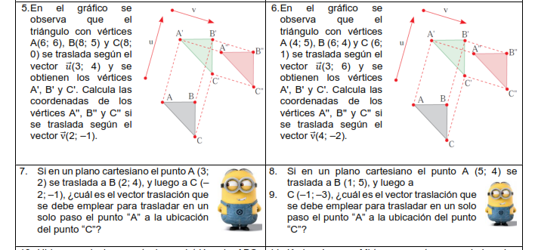  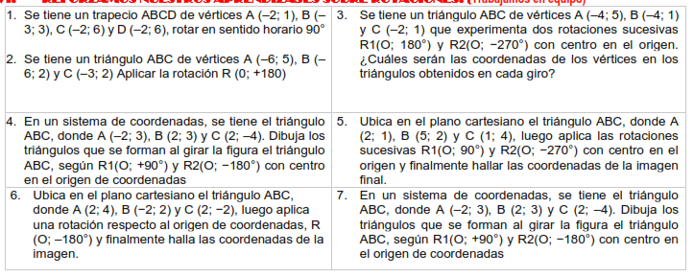  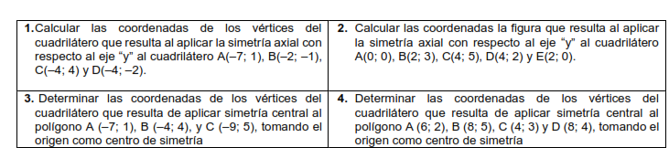
CIERRE:  - Evaluación (Reflexión sobre lo aprendido)  - Acciones de reforzamiento o indagación sobre la siguiente actividad  TIEMPO: |  | - Propiciamos la metacognición a través de las preguntas:  ¿Qué aprendimos hoy sobre las transformaciones geométricas? ¿Cómo lo aprendimos? ¿Qué estrategias utilizamos para aplicar simetrías, traslaciones y rotaciones? ¿Para qué nos servirá lo aprendido en nuestra vida diaria o en otras áreas del conocimiento? ¿Qué dificultades tuvimos y cómo las superamos?  - El docente y los estudiantes revisan brevemente los criterios de evaluación. Realizan una autoevaluación marcando según su logro (logrado, en proceso, inicio).  ACCIONES DE REFORZAMIENTO (5 min)  Finalmente, la docente incentiva a seguir practicando con los ejercicios propuestos en la ficha de actividades N° 01 que los resuelvan de manera individual con la ayuda del texto Minedu 2026 pág.138-140

______________________________ ______________________________
Fleycher Macedo Amasifen Edward L Pablo Claudio
COORDINACION DE MATEMATICA DOCENTE DE MATEMATICA

LISTA DE COTEJO 4C
N | ESTUDIANTES | Representa transformaciones geométricas isometrías de una situación que permiten pasar de una figura original a una figura transformada |  | Explica los efectos de las transformaciones, y describe las condiciones de conservación del sentido y las características que definen las isometrías (simetría, traslación y rotación). |  | Emplea procedimientos que involucran la secuencia de transformaciones (traslación, rotación) y determina la posición final de la figura en el plano |  | Justifica, con ejemplos, las propiedades en cada tipo de transformación isométrica
 |  | SI | NO | SI | NO | SI | NO | SI | NO
1 | ALAYA TRIGOSO Mercedes Estefany
2 | ALMERCO CASTAÑEDA Leny Lynda
3 | APAGUEÑO PAREDES Juan Diego
4 | ARANDA MASHACURI Josue Leyton
5 | BLATS TUIRIMA Nayeli Esmeralda
6 | CAMPOS SILVA Erlita
7 | ESPAÑA MOZOMBITE Gimena
8 | GARAY ECHEVARRIA Erickson Kennedy
9 | GARCIA AMASIFUEN Reiman Jesus
10 | GONZALES LOPEZ, David Ahirton
11 | HOYOS TONGONBOL Karen
12 | ISUIZA SINARAHUA Junior
13 | LOPEZ TAPULLIMA Anderson Smith
14 | MALLQUI CHUMBIMUNE, Mario Jeanpierre
15 | MIRELLES CURO Werner Steban
16 | MITIVIRI DEL AGUILA Aldo Jose
17 | MONSALVE TUANAMA Jet Li
18 | MURAYARI PICON Greysi del Pilar
19 | NOLORBE LINARES Valeria
20 | PEREZ AHUANARI Lecky Beltz
21 | RONDAN USHIÑAHUA Liz
22 | RUIZ TORRES Luis Custodio
23 | SANTILLAN GONZALES Ligni Abiatar
24 | SUAREZ OLIVERA Luis Alberto
25 | TICLIAHUANCA HUAMAN Iris Liseth
26 | TRINIDAD CORDOVA Geanela Merali
27 | VERA LUCAS Yennifer
28 | VILA ORE Badanny Andree
29 | VILCA TUANAMA Angel Josue
30

LISTA DE COTEJO 4D.
N | ESTUDIANTES | Representa transformaciones geométricas isometrías de una situación que permiten pasar de una figura original a una figura transformada |  | Explica los efectos de las transformaciones, y describe las condiciones de conservación del sentido y las características que definen las isometrías (simetría, traslación y rotación). |  | Emplea procedimientos que involucran la secuencia de transformaciones (traslación, rotación) y determina la posición final de la figura en el plano |  | Justifica, con ejemplos, las propiedades en cada tipo de transformación isométrica
 |  | SI | NO | SI | NO | SI | NO | SI | NO
1 | ACOSTA MADUEÑO Maria Ysabel
2 | AJON CONDE Marlluri Cristina
3 | ALIAGA BONIFACIO Luis Wagner
4 | ALVARADO CHAVEZ Helen Greys
5 | ARISTA RENGIFO Evoleth Nicolle
6 | BAZAN MEJIA, Kaliman Ivan
7 | CARBAJAL RAMOS Daiami Estefani Yisu
8 | CASIQUE BEATO Yeraldina Aide
9 | CHUMBIMUNI GONZALES Ariana Adriana B
10 | GUERRA DIAZ Danuska Olenka
11 | HUANCAS RAFAEL Jhon Walter
12 | HUANCHO DUEÑAS Celestia Nair
13 | ISUIZA MOZOMBITE Silvia Cenith
14 | LONGA FALCON Adriano del Piero
15 | MARQUEZ SALAZAR Jhossy Fabiana
16 | MENDOZA SILVA Facundo Janko
17 | PALACIOS REYES, Andromic Meier
18 | PAREDES HUPARI Wilber Angel
19 | PAUCAR GONZALES Joselyn Jenifer
20 | PIMENTEL AREVALO Luz Fabiana
21 | PINEDO MURRIETA Dana Mia
22 | QUISPE TORRES Daniela Alexandra
23 | RAMIREZ RAMIREZ Jhon Anthony
24 | RENGIFO LOPEZ Jhon Teddy
25 | REYNA PABLO Enrique Valentino
26 | SALCEDO LOPEZ Henrry
27 | SANCHO TRIGOSO, Veronica Valeria
28 | TRIGOSO MELENDEZ Ehi Dany
29 | TRIGOSO MELENDEZ Elix Teddy
30 | VALERA PANTOJA Maria Luisa Fernanda
31 | VILLALOBOS MENDOZA Gerald Paolo

